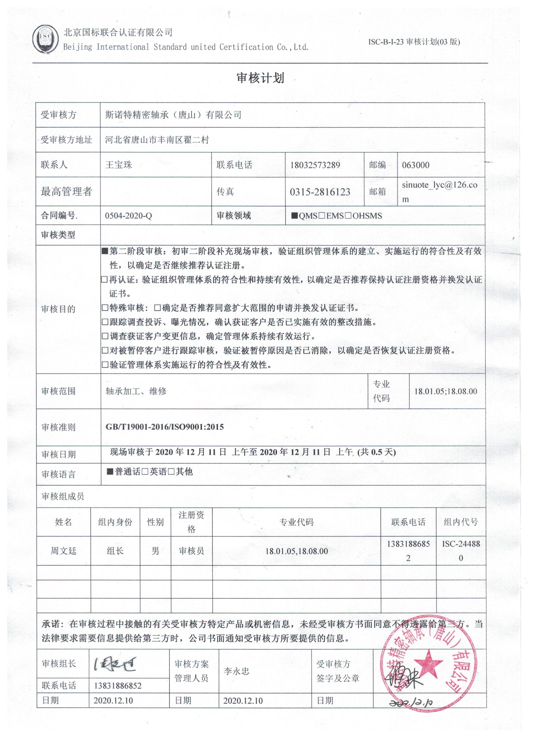**审核计划**

|  |  |  |  |  |  |  |  |  |  |  |  |  |  |  |  |  |  |  |
| --- | --- | --- | --- | --- | --- | --- | --- | --- | --- | --- | --- | --- | --- | --- | --- | --- | --- | --- |
| 受审核方 | | | 斯诺特精密轴承（唐山）有限公司 | | | | | | | | | | | | | | | |
| 受审核方地址 | | | 河北省唐山市丰南区翟二村 | | | | | | | | | | | | | | | |
| 联系人 | | | 王宝珠 | | | | 联系电话 | | 18032573289 | | | 邮编 | | | | 063000 | | |
| 最高管理者 | | |  | | | | 传真 | | 0315-2816123 | | | 邮箱 | | | | sinuote_lyc@126.com | | |
| **合同编号**. | | | 0504-2020-Q | | | | **审核领域** | | | ■QMS□EMS□OHSMS | | | | | | | | |
| **审核类型** | | |  | | | | | | | | | | | | | | | |
| 审核目的 | | | **■第二阶段审核：初审二阶段补充现场审核，验证组织管理体系的建立、实施运行的符合性及有效性，以确定是否继续推荐认证注册。**  **□再认证：验证组织管理体系的符合性和持续有效性，以确定是否推荐保持认证注册资格并换发认证证书。**  **□特殊审核: □确定是否推荐同意扩大范围的申请并换发认证证书。**  **□跟踪调查投诉、曝光情况，确认获证客户是否已实施有效的整改措施。**  **□调查获证客户变更信息，确定管理体系持续有效运行。**  **□对被暂停客户进行跟踪审核，验证被暂停原因是否已消除，以确定是否恢复认证注册资格。**  **□验证管理体系实施运行的符合性及有效性。** | | | | | | | | | | | | | | | |
| 审核范围 | | | 轴承加工、维修 | | | | | | | | | | 专业  代码 | | | | 18.01.05;18.08.00 | |
| 审核准则 | | | **GB/T19001-2016/ISO9001:2015** | | | | | | | | | | | | | | | |
| 审核日期 | | | **现场审核于****2020年12月11日 上午至2020年12月11日 上午 (共0.5天)** | | | | | | | | | | | | | | | |
| 审核语言 | | | ■**普通话**□**英语**□**其他** | | | | | | | | | | | | | | | |
| 审核组成员 | | | | | | | | | | | | | | | | | | |
| 姓名 | | 组内身份 | | 性别 | | 注册资格 | 专业代码 | | | | | | | | 联系电话 | | | 组内代号 |
| 周文廷 | | 组长 | | 男 | | 审核员 | 18.01.05,18.08.00 | | | | | | | | 13831886852 | | | ISC-244880 |
|  | |  | |  | |  |  | | | | | | | |  | | |  |
|  | |  | |  | |  |  | | | | | | | |  | | |  |
|  | |  | |  | |  |  | | | | | | | |  | | |  |
| **承诺: 在审核过程中接触的有关受审核方特定产品或机密信息，未经受审核方书面同意不得透露给第三方。当法律要求需要信息提供给第三方时，公司书面通知受审核方所要提供的信息。** | | | | | | | | | | | | | | | | | | |
| 审核组长 |  | | | | 审核方案  管理人员 | | | 李永忠 | | | 受审核方  签字及公章 | | |  | | | | |
| 联系电话 | 13831886852 | | | |
| 日期 | 2020.12.10 | | | | 日期 | | | 2020.12.10 | | | 日期 | | |  | | | | |

**远程审核日程安排表**

|  |  |  |  |  |  |
| --- | --- | --- | --- | --- | --- |
| **审核日程安排** | | | | | |
| **日期** | **时间** | **部门** | **过程** | **涉及条款** | **审核人员** |
| **2020.12.11** | **13：00-13：15** |  | **首次会议** |  | ISC-244880 |
| **2020.12.11** | **13：15-14：00** | **管理层** | 企业基本信息（资质验证/范围再确 认/一阶段问题验证/投诉或事故/ 政府主管部门抽查情况）组织及其环境；相关方的需求和希望； 管理体系的范围；管理体系及其过程； 领导作用和承诺；以顾客为关注焦点； 管理方针；组织的岗位、职责和权限； 应对风险和机遇的策划；目标和实现计 划；变更的策划；资源提供；监视和测 量总则；管理评审；内审；改进。 | **4.1/4.2/4.3/4.4/5.1/5.2/5.3/6.1/6.2/6.3/7.1.1/9.1.1/9.2/9.3/10.1 /10.3** | ISC-244880 |
| **2020.12.11** | **14：00-14：45** | **综合部** | 部门岗位、职责和权限； 部门目标 和实现计划；人员；分析和评价；内部审核；不合格和纠正措 施。 | **5.3/6.2/7.1.2/9.1.3/9.2/10 .2** | ISC-244880 |
| **2020.12.11** | **14：45-15：30** | **供销部** | 岗位、职责和权限； 部门目标和实现计划；产品和服务的要求；外部提供的过程、产品和服务的控制； 顾客满意。 | **5.3/6.2/8.2/8.4 /9.1.2** | ISC-244880 |
| **2020.12.11** | **15：30-16：45** | **生产部** | 岗位、职责和权限； 部门目标和实现计划；基础设施；运行环境；监视和测量资源；运行的策划和控制；生产和服务提供的控制；产品和服务的放行；不合格品控制。 | **5.3/6.2/7.1.3/7.1.4/7.1.5/8.1/8.5.1/8.6/8.7** | ISC-244880 |
| **2020.12.11** | **16：45-17：00** |  | **末次会议** |  | ISC-244880 |

**注：每次监督审核必审条款：**

1. **Q：4.1、4.2、4.3、4.4、5.2、5.3、6.1、6.2、6.3、8.1、8.2、8.3、8.4、8.5、8.6、8.7、9.1、9.2、9.3、10.2、10.3;**
2. **J:3.2、3.3、3.4、4.2、4.3、5.2、5.3、6.2、6.3、7.2、7.3、7.4、8、9、10、11、12**
3. **E:4.1、4.2、4.3、4.4、5.2、5.3、6.1、6.2、8.1、8.2、9.1、9.2、9.3、10.2、10.3**
4. **S：4.1、4.2、4.3.1、4.3.2、4.3.3、4.4.1、4.4.3、4.4.6、4.4.7、4.5.1、4.5.2、4.5.3、4.5.5、4.6**
5. **除以上必审条款外还需审核：标准/规范/法规的执行情况、上次审核不符合项的验证、认证证书、标志的使用情况、投诉或事故、监督抽查情况、体系变动**